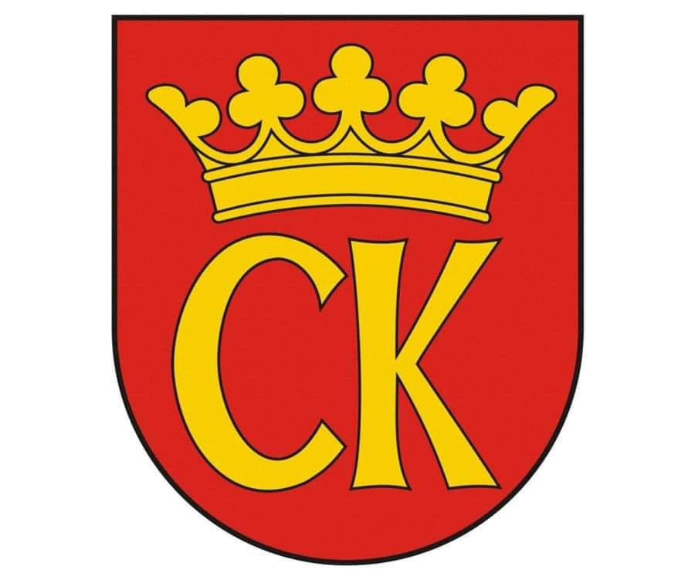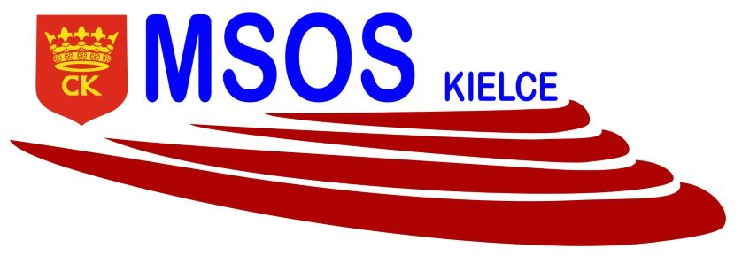

**KOMUNIKAT KOŃCOWY**

**IGRZYSK MŁODZIEŻY SZKOLNEJ**

**MISTRZOSTWA KIELC W KOSZYKÓWCE CHŁOPCÓW**

**ROCZNIK 2007-2008**

|  |  |  |
| --- | --- | --- |
| **MIEJSCE** | **SZKOŁA** | **OPIEKUN** |
| I | **SP 25** | ANNA SIUDA |
| II | **SP 33** | RAFAŁ GIL |
| III | **SP 39** | AGNIESZKA MERWART |
| IV | **SP 31** | PIOTR DUTKIEWICZ |
| V | **SP 34** | AGATA OBARA-ŁOSAK |
| VI | **SP 27** | STANISŁAW DUDZIK |
| VII | **SP 24** | TOMASZ KULETA |
| VIII | **SP A** | SZYMON ŻABA-ŻABIŃSKI |